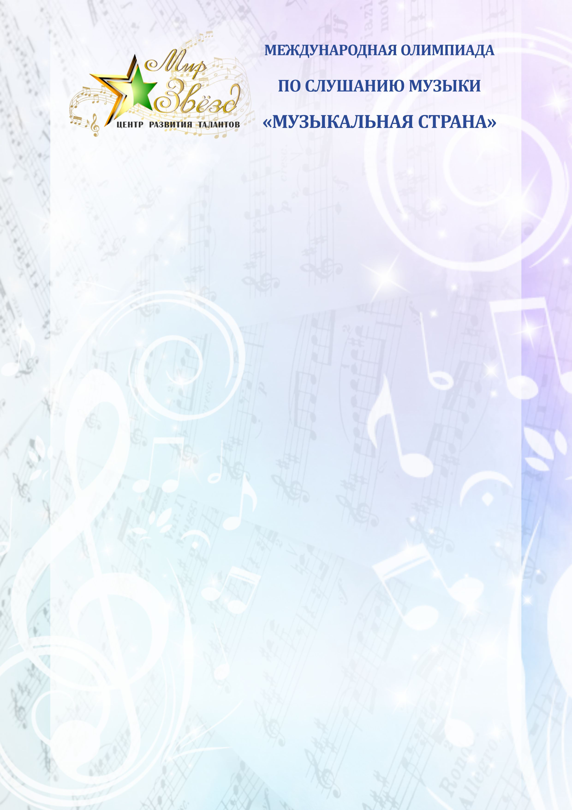

Международная олимпиада по слушанию музыка «Музыкальная страна»

ФИО участника
ФИО преподавателя
Учебное заведение

2 год обучения

- Напиши, что означает жанр в музыке.
________________________________________________________________________________________________________________________________________________________________________________________________________________________________________________________________________________________________________________________________________________________________________________________________________________________________________________________________

- Напиши известные тебе музыкальные жанры.
________________________________________________________________________________________________________________________________________________________________________________________________________________________________________________________________________________________________________________________________

- Напиши к каким жанрам относятся серенада и баркарола, и истоки их возникновения.
________________________________________________________________________________________________________________________________________________________________________________________________________________________________________________________________________________________________________________________________________________________________________________________________________________________________________________________________________________________________________________________________________________________________________________________________________________________________________________________________________________________________________________________________________________________________________________________________


- Какие старинные танцы ты знаешь?
____________________________________________________________________________________________________________________________________________________________________________________________________________________________________________________________________________________________________________________________________________________________________________________________________________________________________________________________________________________________________________________________________________________________________________________________________________________________________________________________________________________________________________________________________________________________________________________________________________

- Какие виды маршей тебе известны?
__________________________________________________________________________________________________________________________________________________________________________________________________________________________________________________________________________________________________________________________________________________________________________________________________________________________________________________________________________________________________________________________________________________________________________________________________________________________________________________________________________

- Напиши известные тебе полифонические жанры.
_________________________________________________________________________________________________________________________________________________________________________________________________________________________________________________________________________________________________________________________________________________________________________________________________________________________________________________________________________________________________________________________________________________________________________________________________________________________________________________________________________

- Какие жанры русских народных песен ты знаешь?
__________________________________________________________________________________________________________________________________________________________________________________________________________________________________________________________________________________________________________________________________________________________________________________________________________________________________________________________________________________________________________________________________________________________________________________________________________________________________________________________________________

- Раскрась только те инструменты, которые относятся к инструментам русского народного оркестра. Напиши их название.

______________________________________________________________________________________________________________________________________________________________________________________________________
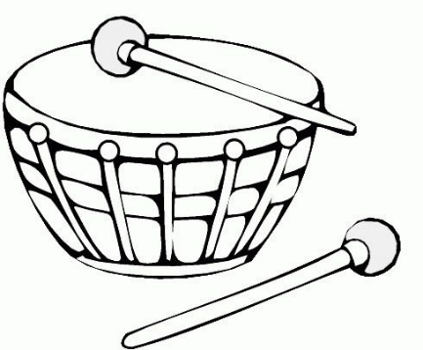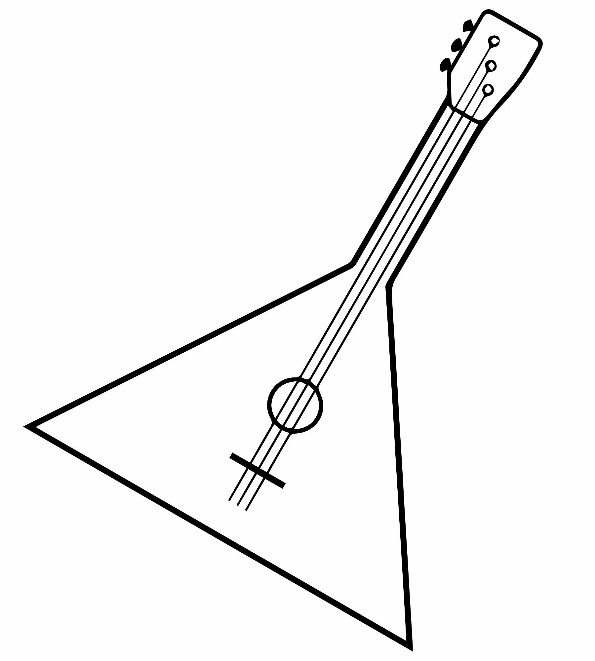

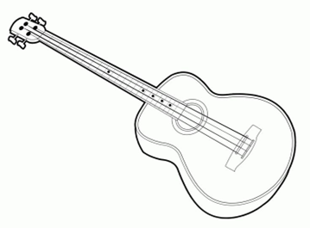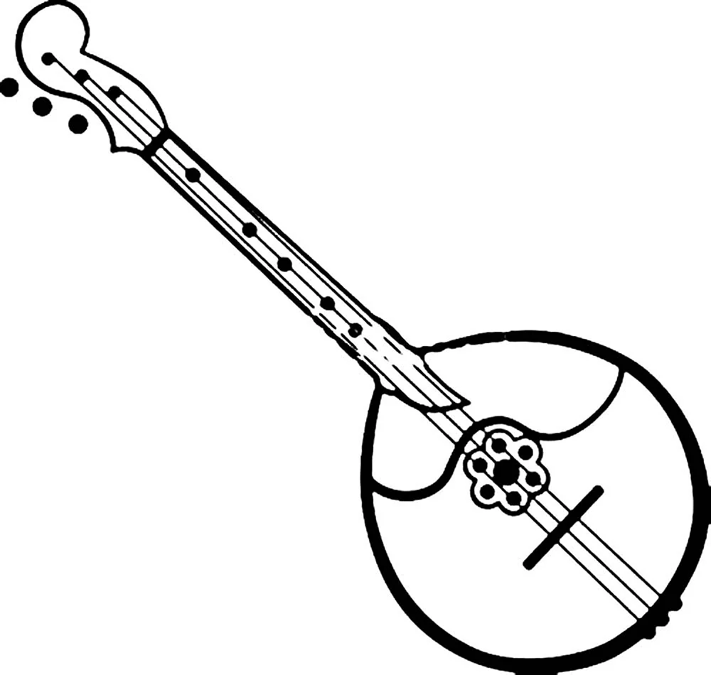

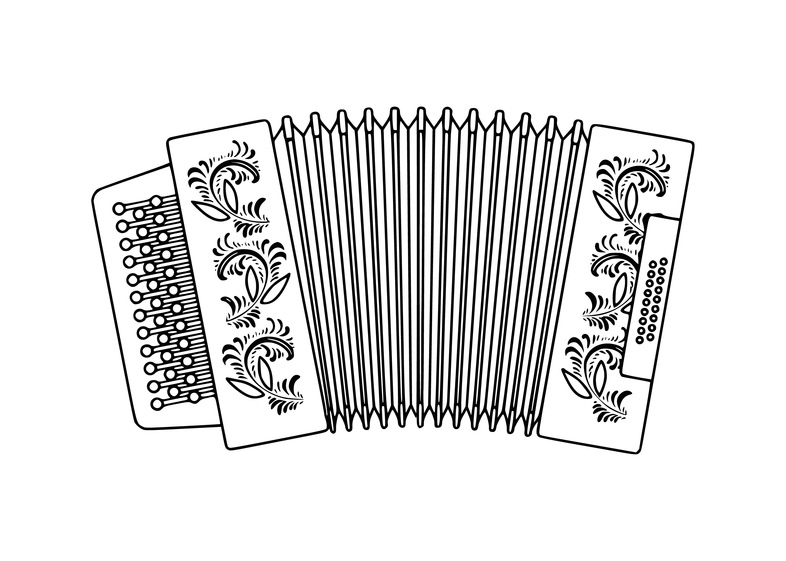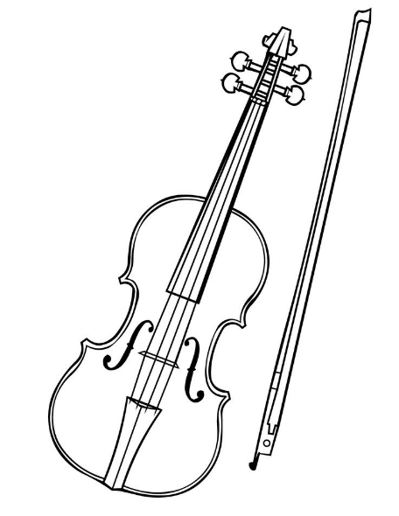
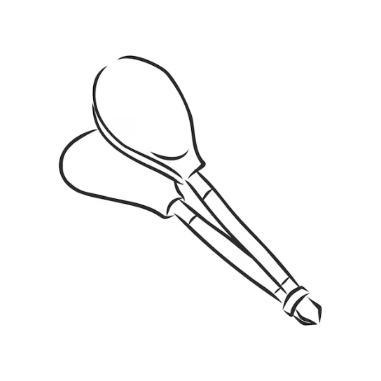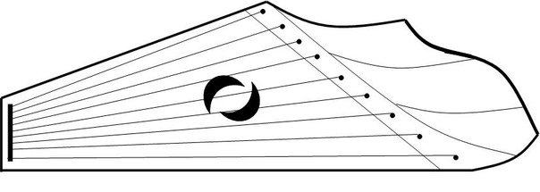

Желаем тебе удачи!

